**МКР №1**

**Операційні системи**

**Риженко Ян ІПЗ-23-1**

**Завдання №1.**

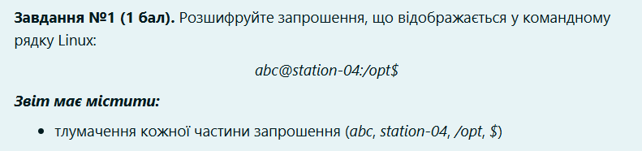

Рис. 1. Завдання 1.

**Відповідь:**

**abc** – ім'я користувача, який зараз увійшов у систему.

**station-04** – ім'я комп'ютера (hostname), до якого підключений користувач.

**/opt** – поточний каталог, у якому знаходиться користувач. У цьому випадку це /opt – каталог, який зазвичай використовується для встановлення додаткового програмного забезпечення.

**$** – символ, що вказує на тип користувача:

**$** означає, що користувач – звичайний (non-root).

**#** (решітка) означає, що користувач має root-привілеї.

**Завдання №2.**

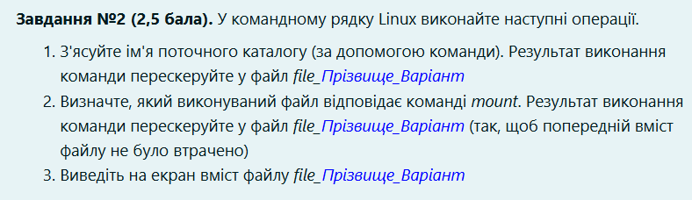

Рис. 2. Завдання 2.

**Відповідь:**

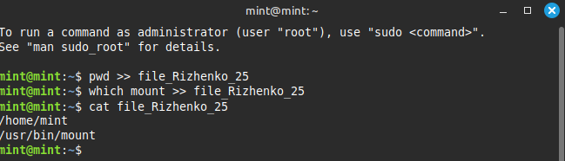

Рис. 3. Результат.

**Завдання №3.**

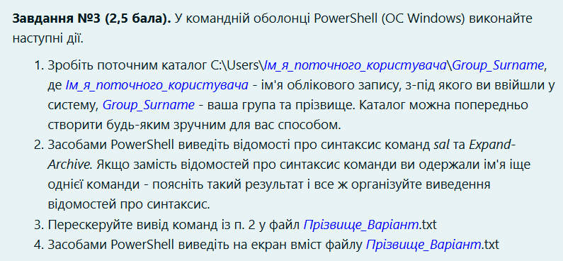

Рис. 4. Завдання 3.

**Відповідь:**

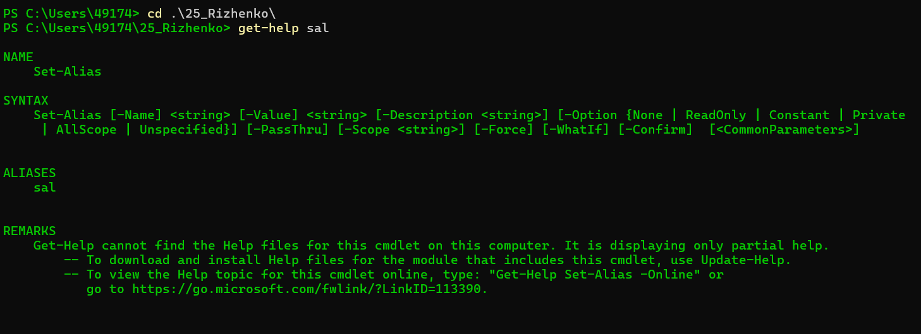

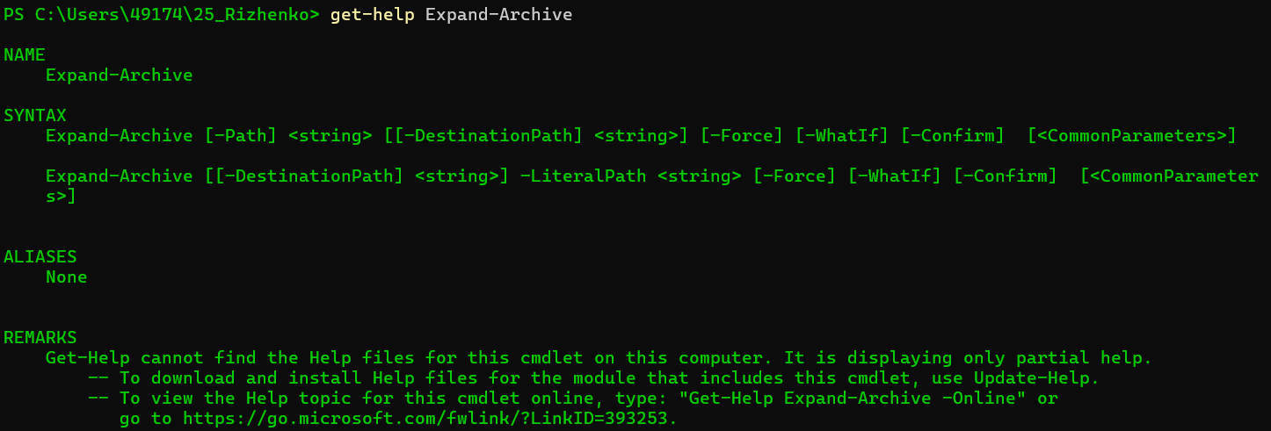

Рис. 5-6. Зміна поточного каталогу та перегляд синтаксису команд.

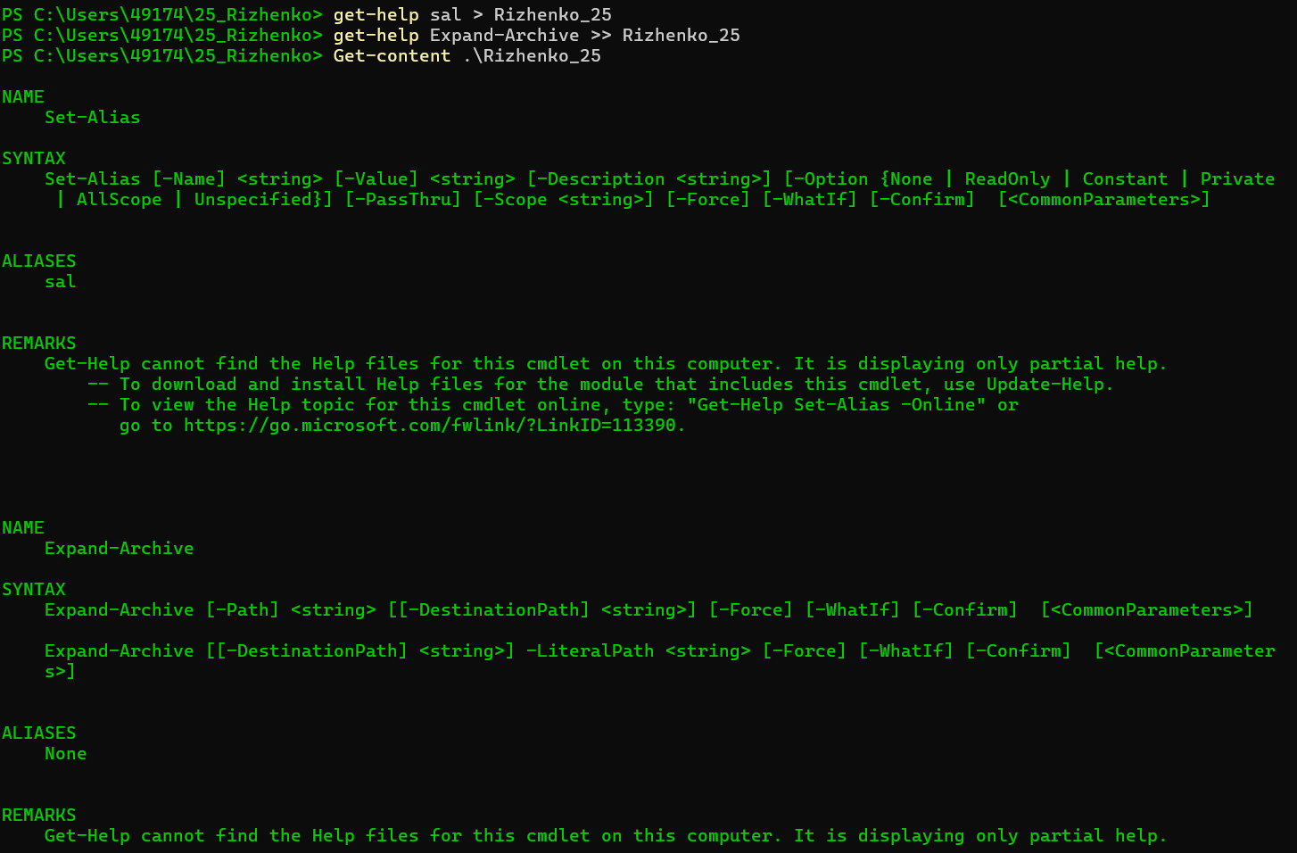

Рис. 7. Команди sal та Expand-Archive у файлі Rizhenko_25.txt.

**Завдання 4:**

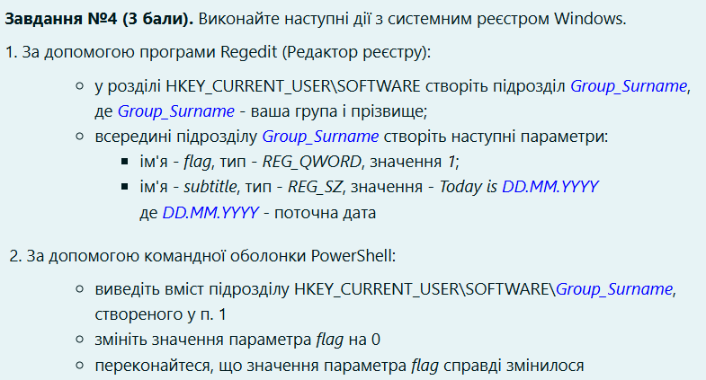

Рис. 8. Завдання 4.

**Відповідь:**

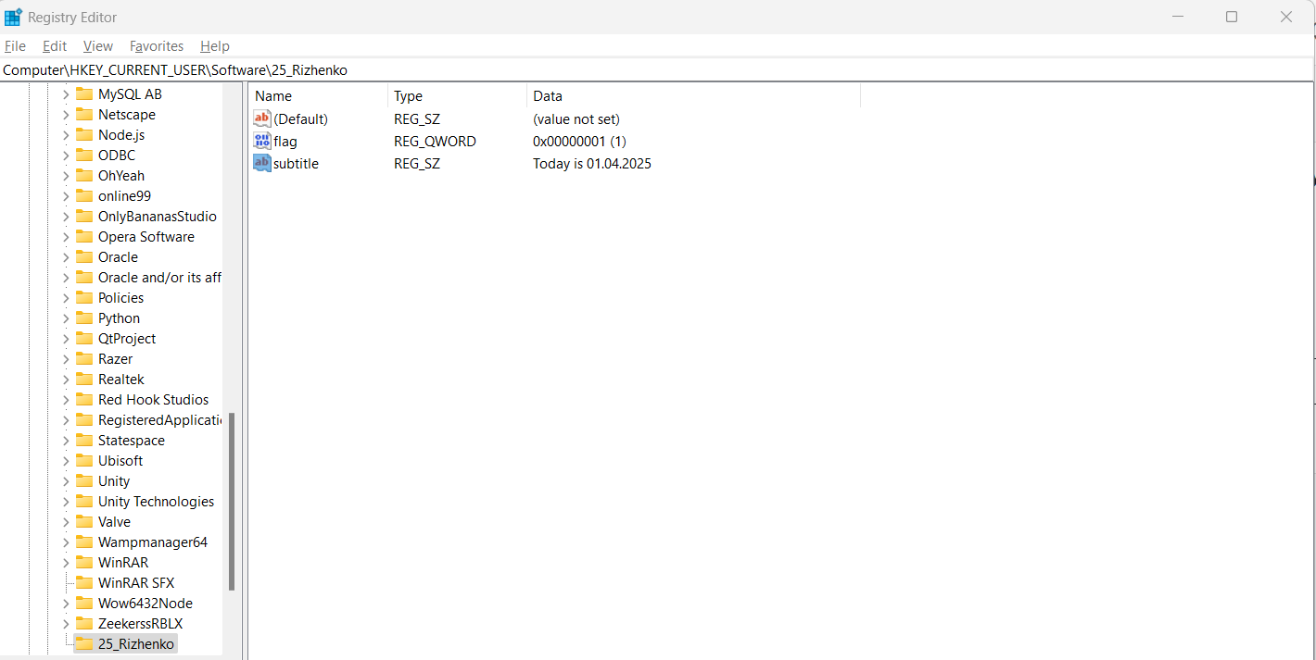

Рис. 9. Regedit, 1 частина завдання.

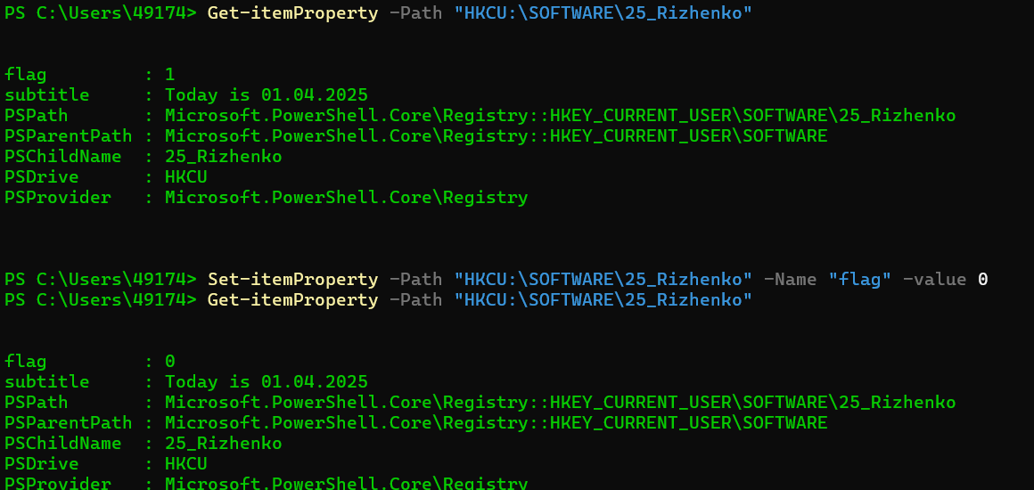

Рис. 10. Powershell, 2 частина завдання.

**Завдання 5:**

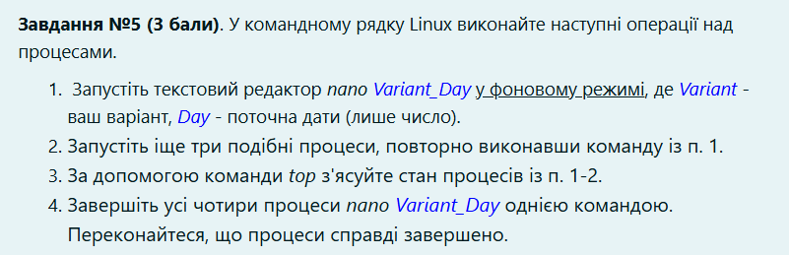

Рис. 11. Завдання.

**Відповідь:**

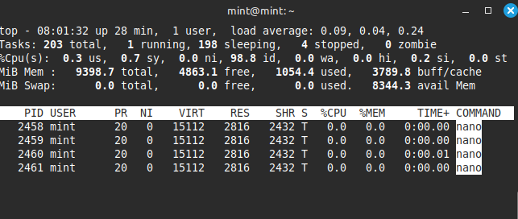

Рис. 12. 4 процеси nano створено.

**Cтан процесів – T, зупинка сигналом.**

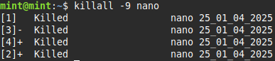

Рис. 13. 4 процеси nano було завершено.

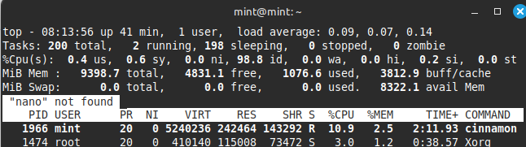

Рис. 14. Перевірка існування процесів, процеси завершено.